合肥有线客户礼品采购需求

一.采购物品明细与技术要求

本次采购物品为富光双层玻璃杯320ml规格1000个
项目 | 要求
型号 | 富光 G1613-SP-320 双层玻璃杯
材质 | 杯体为双层高硼硅玻璃，必须符合国家食品接触材料安全标准。
容量 | 320ml
工艺 | 双层隔热设计，耐温-20℃~120℃。
细节 | 杯口光滑无毛刺，杯身通透、无明显气泡与杂质。
标识 | 杯体三色丝印公司Logo，我方负责提供印刷内容。要求印色牢固，经反复清洗、冷热交替不易脱落。效果图见附件。
配件 | 杯盖为PP食品级，密封圈为食品级硅胶，无异味。另配304不锈钢茶隔。
限价 | 20元/个
包装 | - 每件产品独立包装，外包装箱坚固，适于运输。

二.供应商资格要求

1、具备合法有效的营业执照及相关的生产或经营许可。

2、具备完善的质量管理体系和稳定的供应能力。

3、拥有类似规模的企业定制服务成功案例。

4、能提供良好的售后服务支持（详见第四部分）。

三、报价与交付要求

报价应为含税价，并清晰列明产品单价、打样费、印刷费、运费等所有费用。
供应商徐明确最终交付我司指定仓库的日期。

四、售后与服务要求

1、质量保证

供应商必须为所有产品提供自客户收货日起算的质保期，建议为：12个月。
质保范围需明确涵盖：非人为造成的杯体开裂、漏水、配件丢失、印刷质量问题等质量问题。

2、售后问题处理

质保期内出现非人为质量问题，供应商需在7个工作日内提供免费换新服务。

3、交付与验收

供货商按合同约定日期交付至指定地点，送货要求为送上楼码垛（有电梯），收货地址为合肥市高新区香樟大道208号合肥有线。我方有权按确认样品标准进行抽检验收。

------------------模拟效果图-------------------

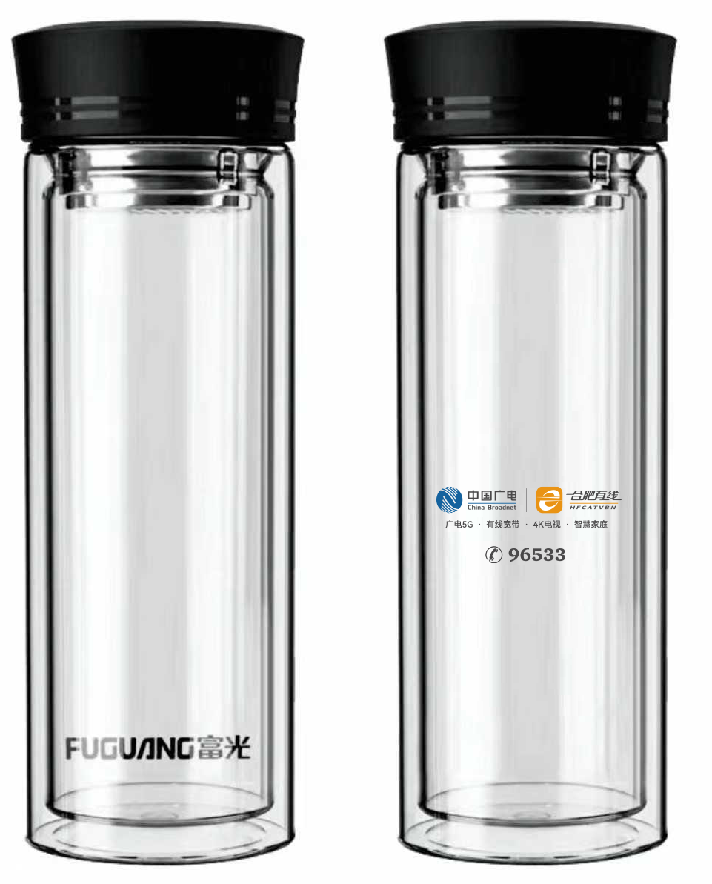

-------------------实物样图-----------------------
